Kraków 27.05.2021 r.

WYJAŚNIENIA ORAZ ZMIANA TREŚCI SWZ
NA STRONĘ INTERNETOWĄ PROWADZONEGO POSTĘPOWANIA

Dotyczy: postępowania prowadzonego w trybie przetargu nieograniczonego p.n..: „Dostawa
przedmiotów umundurowania i wyekwipowania (buty górskie, buty specjalne letnie WS)” nr sprawy 66/2021.

WYJAŚNIENIA TREŚCI SWZ

Zamawiający – 3 Regionalna Baza Logistyczna, 30-901 Kraków, ul. Montelupich 3 informuje, iż w przedmiotowym postępowaniu prowadzonym w trybie przetargu nieograniczonego wpłynęły wnioski o wyjaśnienie treści specyfikacji warunków zamówienia.
Działając zgodnie z art. 135 ust. 6 ustawy z dnia 11 września 2019 r. Prawo zamówień publicznych (DZ. U. z 2019 r, poz. 2019 z późn. zm.) Zamawiający udostępnia treść zapytań wraz z wyjaśnieniami.
Pytanie nr 1
Dotyczy WTU 88/DKWS – buty górskie WS
W sekcji VII, pkt 10, Zamawiający przedstawił wymagania w odniesieniu do wkładek wewnętrznych czterowarstwowych. W treści pkt 10, zostały przedstawione parametry i funkcje każdej z warstw przedmiotowej wkładki.
Czy warstwa druga wkładek wewnętrznych może być wykonana z pianki PUR o grubości 2 ± 0,1 mm?

Odpowiedź :
Zamawiający dopuszcza, by druga warstwa wkładek wewnętrznych wykonana była z pianki PUR o grubości 2 ± 0,1 mm.

Pytanie nr 2
Dotyczy WTU 88/DKWS – buty górskie WS
W tablicy 2: lp.6, Zamawiający zawarł wymóg dotyczący odporności na przenikanie wody:
Czy Zamawiający może zaakceptować spełnienie przedmiotowego warunku poprzez metodę wyznaczania oraz wartości przedstawione w tabeli poniżej?

Parametr | Jednostka | Wynik | Wymóg | Ocena
Przepuszczalność wody i absorpcja wody
Przepuszczalność wody | g | 0,0 | ≤0,5 | Spełnia
Absorpcja wody | % | 7,5 | ≤30 | Spełnia

Odpowiedź :
Zamawiający dopuszcza spełnienie przedmiotowego warunku potwierdzonego przez laboratorium badawcze z akredytacją wg normy PN-EN ISO/IEC 17025 według wartości przedstawionych w tabeli:
Parametr | Jednostka | Wynik | Wymóg | Ocena
Przepuszczalność wody i absorpcja wody
Przepuszczalność wody | g | 0,0 | ≤0,5 | Spełnia
Absorpcja wody | % | 7,5 | ≤30 | Spełnia

Pytanie nr 3
Dotyczy WTU 88/DKWS – buty górskie WS
W sekcji VII, pkt 14, Zamawiający przedstawił wymagania w odniesieniu do kolorystyki: „podeszwy i taśma gumowa – kolor ciemny brąz”.
Czy Zamawiający może zaakceptować spełnienie przedmiotowego warunku poprzez wykonanie podeszwy środkowej (pianka PU) w kolorze ciemny brąz, podeszwy zewnętrznej (bieżnik gumowy podeszwy) w kolorze czarnym?

Odpowiedź :
Zamawiający dopuszcza proponowane rozwiązanie jako spełnienie przedmiotowego warunku poprzez wykonanie podeszwy środkowej (pianka PU) w kolorze ciemny brąz, podeszwy zewnętrznej (bieżnik gumowy podeszwy) w kolorze czarnym.

Pytanie nr 4
Dotyczy WTU 88/DKWS – buty górskie WS
Czy Zamawiający dopuszcza masę całkowitą jednej pary Butów górskich WS dla rozmiaru UK 8 / EU 42 wynoszącą 1707 g/1 para ± 50 g?

Odpowiedź :
Zamawiający dopuszcza proponowaną masę całkowitą jednej pary butów górskich WS dla rozmiaru UK 8 / EU 42 wynoszącą 1707 g/1 para ± 50 g.

Pytanie nr 5
Dotyczy WTU 88/DKWS – buty górskie WS
W sekcji X, pkt 3, Zamawiający żąda certyfikatu dotyczącego obuwia zawodowego zgodnego z normą: EN ISO 20347:2012.
Czy Zamawiający może odstąpić od przedmiotowego wymogu dla WTU Nr 88/DKWS?

Odpowiedź :
Zamawiający odstępuje od żądania certyfikatu dotyczącego obuwia zawodowego zgodnego z normą: EN ISO 20347:2012 dla WTU Nr 88/DKWS .
Pytanie nr 6
Dotyczy WTU 88/DKWS – buty górskie WS
W sekcji X, pkt 2 ppkt c, Zamawiający określa ilość par obuwia w kartonie zbiorczym.
Czy Zamawiający może zaakceptować 8 opakowań jednostkowych w jednym opakowaniu zbiorczym?

Odpowiedź :
Zamawiający będzie akceptował pakowanie: 8 opakowań jednostkowych w jednym opakowaniu zbiorczym.

Pytanie nr 7
Dotyczy WTU 88/DKWS – buty górskie WS
Czy Zamawiający dopuszcza rozwiązania techniczne zawarte w poniższej karcie produktu, która opisuje i charakteryzuje obuwie o parametrach i właściwościach równoważnych lub wyższych do przedmiotu zamówienia?

- Ogólny wygląd butów
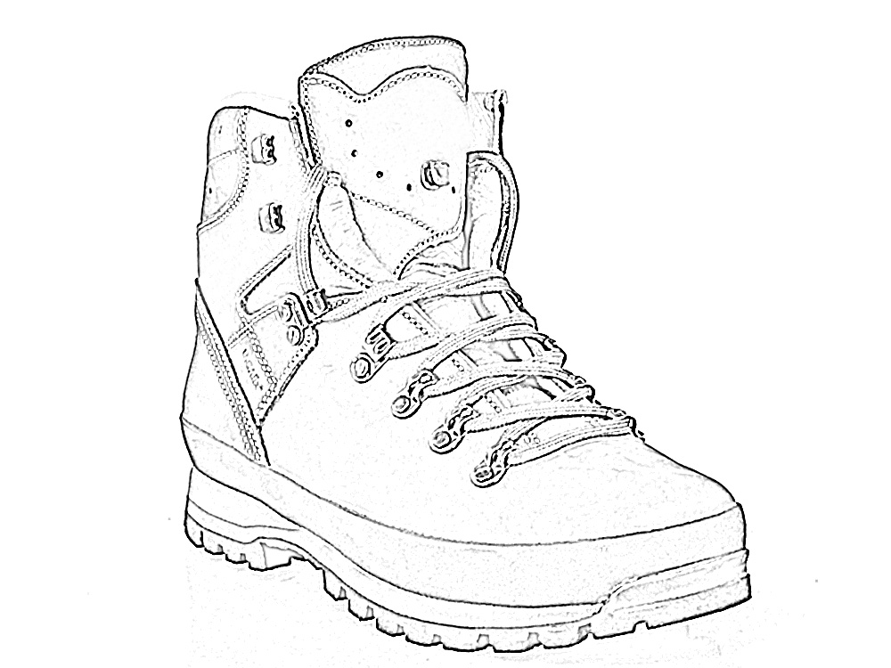

Rysunek 1

- Wymagania techniczne
  - Wymagania ogólne
Wysokość zewnętrzna buta dla rozmiaru 8 UK mierzona od podłoża do górnej krawędzi cholewki (cholewka wraz z podeszwą) mierzona po zewnętrznej stronie buta w najwyższym punkcie musi wynosić 190 mm (+/- 10 mm)
Waga pary butów dla rozmiaru 8 UK musi wynosić 1.460 g (+/- 30 g)

  - Wymagania dotyczące cholewki
Cholewka wykonana z bydlęcej skóry nubukowej trwale barwionej na kolor brązowy.
Łączenia materiałów cholewki prowadzone co najmniej podwójnymi szwami, odpornymi na przetarcia. Zastosowane nici poliamidowe o właściwościach hydrofobowych w kolorze brązowym. Cholewka bezpośrednio powyżej podeszwy zabezpieczona czarnym, gumowym otokiem ochronnym o wysokości 25 mm (+/- 5 mm). Specjalnie ukształtowany kołnierz cholewki wykonany z miękkiej skóry, zapewniający elastyczną strefą zgięcia (obszar ścięgna Achillesa) poprawiający komfort użytkowania buta. W kołnierzu cholewki umiejscowione otwory wentylacyjne (minimum 5 z każdej strony cholewki).

Kołnierz cholewki z otworami wentylacyjnymi
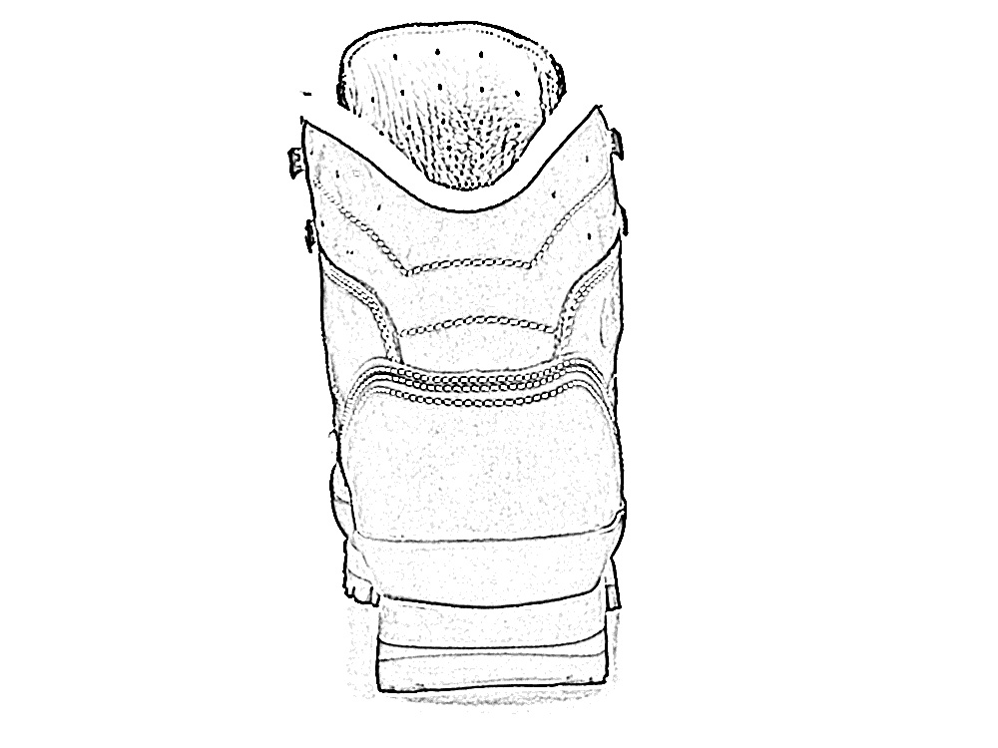
Rysunek 2

  - Wymagania dotyczące systemu sznurowania
System sznurowania składający się z trzech sekcji. Sekcja dolna: trzy pary pojedynczo nitowanych, łożyskowanych (dla swobodnego przesuwania się sznurówek) przelotek oraz jedna para pojedynczo nitowanych haków z systemem klinującym sznurówki. Sekcja środkowa: jedna para podwójnie nitowanych haków dodatkowo poprawiająca stabilizację stopy w bucie. Sekcja górna: dwie pary pojedynczo nitowanych haków. Wszystkie elementy metalowe systemu sznurowania muszą być trwale pomalowane na kolor brązowy. Hydrofobowe sznurówki o płaskim profilu, w kolorze brązowym.

Sekcja dolna systemu sznurowania – łożyskowane przelotki

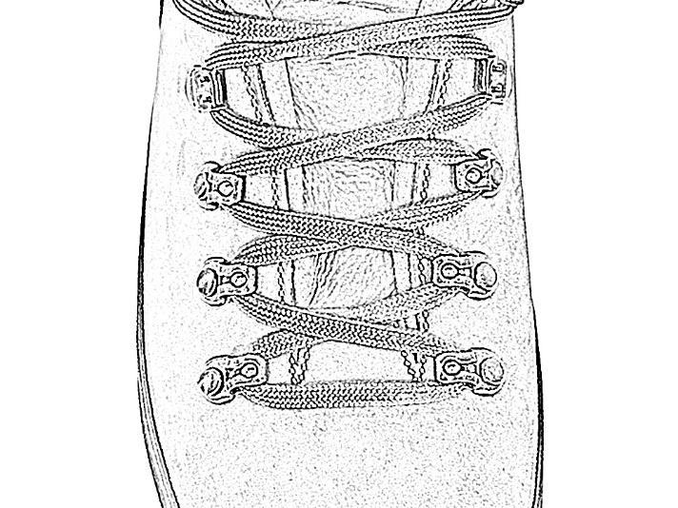
Rysunek 3

  - Wymagania dotyczące języka
Wykonany z nubukowej skóry bydlęcej, trwale połączony z cholewką stanowi jej integralną część. Zabezpieczający przed przedostawaniem się kurzu i kamieni do wnętrza buta. Górna, zewnętrzna część języka dodatkowo wzmocniona asymetrycznym płatem skóry. Skórzana nakładka na język zaopatrzona w otwory wentylacyjne oraz metalowy hak w kolorze brązowym umożliwiającą stabilizację języka wewnątrz cholewki.

Zewnętrzna część języka – dodatkowe, skórzane wzmocnienie i hak stabilizujący

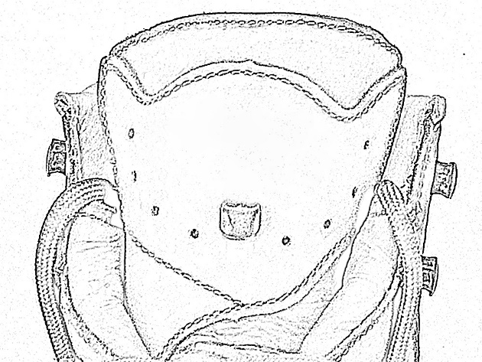

Rysunek 4

Wewnętrzna część języka w górnej strefie wykonana z miękkiej skóry, dla zapewnienia wyższego komfortu i podwyższenia trwałości. Zaopatrzona w otwory wentylacyjne (minimum 18) dodatkowo poprawiających komfort dla stóp. Pozostała powierzchnia języka wykonana z wytrzymałej, syntetycznej tkaniny typu clima z poprawiającymi wentylację buta otworami o trójwymiarowej strukturze (3D).

Wewnętrzna część języka – otwory wentylacyjne
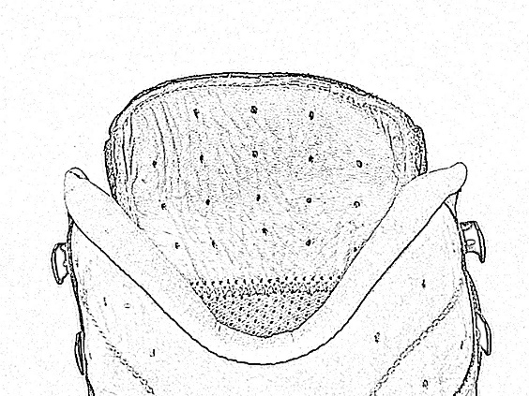

Rysunek 5

  - Wymagania dotyczące wyściółki wewnętrznej
Wykonana z miękkiej i wytrzymałej skóry bydlęcej. Niedopuszczalne wykorzystanie jako wyściółki wewnętrznej membran wodoszczelnych typu gore-tex. Pomiędzy wyściółką wewnętrzną a nubukową skórą cholewki zastosowana, poprawiająca komfort użytkowania buta, syntetyczna pianka dopasowująca się do kształtu stopy pod wpływem ciepłoty ciała i/lub nacisku.

Zastosowanie dodatkowej pianki termoformowalnej

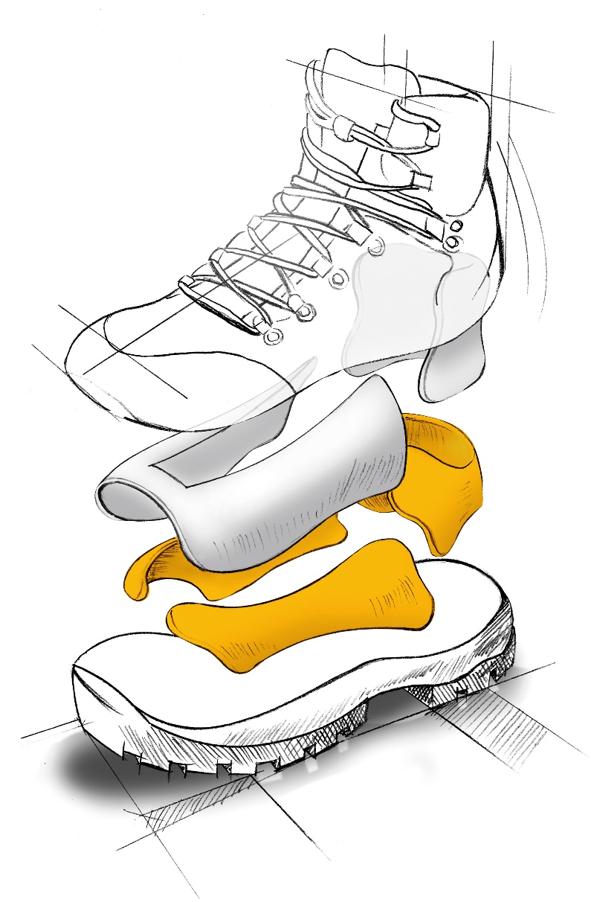
Rysunek 6

  - Wymagania dotyczące wkładki
Wyjmowana, syntetyczna wkładka typu drysole. Trzy warstwy wkładki łączone bez użycia klejów w celu poprawienia transferu wilgoci. W części spodniej wkładka wyposażona w perforowane kanały wspomagające obieg powietrza wewnątrz buta. Możliwość prania w wodzie o temperaturze 30 °C.

  - Wymagania dotyczące podeszwy
Syntetyczna podeszwa typu vibram o średniej sztywności. Warstwowo klejona podeszwa (niedopuszczalne zastosowanie podeszw wykonanych metodą wtryskową) wyposażona w warstwę pianki amortyzującej EVA oraz nylonową wkładkę zapewniającą trwałą, dedykowaną sztywność podeszwy - kolor brązowy. Krzywizna podeszwy umożliwiająca optymalne przetaczanie się stopy od palców do pięty. Wzór bieżnika podeszwy dostosowany do poruszania się w warunkach górskich musi posiadać profil samoczyszczący oraz zapewniać najwyższą przyczepność w zróżnicowanym terenie.

Wzór bieżnika podeszwy

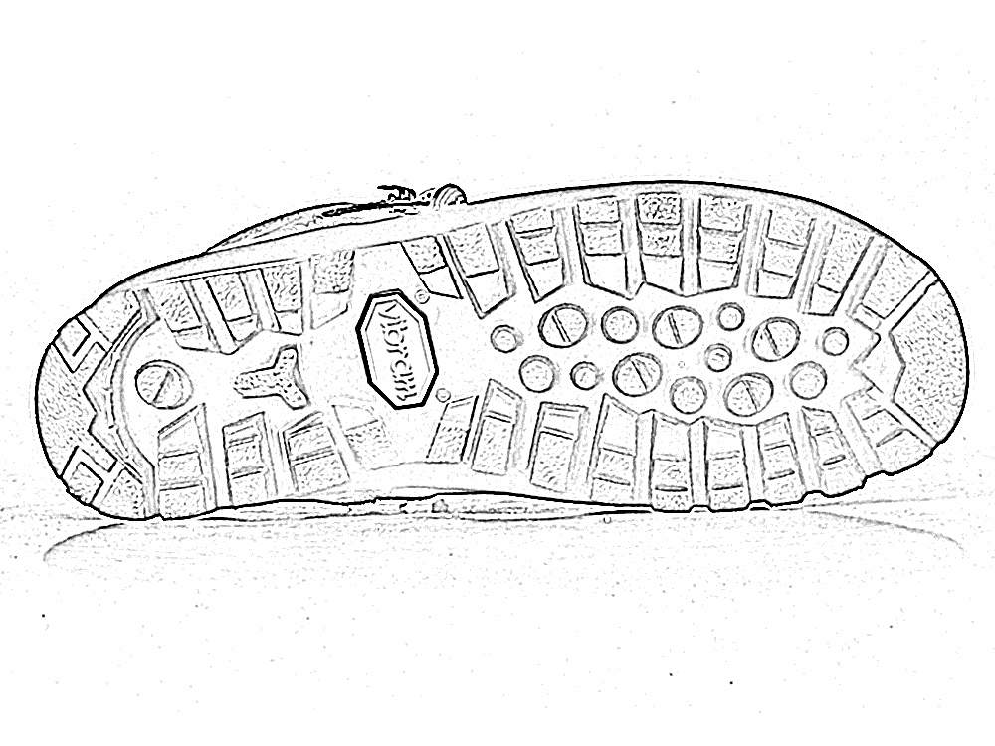
Rysunek 7

Odpowiedź :
Zamawiający dopuszcza wykonanie butów wg zaproponowanych rozwiązań technicznych i przedstawionych parametrach i wartościach zamówienia określonych w:
- wymaganiach ogólnych;
- wymaganiach dotyczących cholewki;
- wymaganiach dotyczących systemu sznurowania;
- wymaganiach dotyczących języka;
- wymaganiach dotyczących wyściółki wewnętrznej;
- wymaganiach dotyczących wkładki;
- wymaganiach dotyczących podeszwy

Pytanie nr 8
Dotyczy WTU 88/DKWS – buty górskie WS
Czy Zamawiający dopuszcza obuwie o parametrach zawartych w poniższych tabelach? Całość badań została wykonana przez akredytowane laboratorium na terenie RP.

Charakterystyka materiałów zasadniczych
Charakterystyka skóry
Skóra nubukowa
Grubość: 2,0 – 2,2 mm
Kolor: brązowy
Tabela 1
Lp. | Rodzaj badania | Jedn. miary | Skóra nubukowa w kolorze brązowym z wierzchów cholewek | Metoda badania
1 | Wytrzymałość na rozdzieranie  wzdłuż  w poprzek | N | powyżej 250,0  powyżej 320,0 | PN-EN ISO  3377-2:2016-06
2 | Wytrzymałość na rozciąganie  wzdłuż  w poprzek | N/mm² | min. 22,0  min. 20,0 | PN-EN ISO 3376:2012
3 | Przepuszczalność wody w warunkach dynamicznych  (amplituda 7,5%) | g | max. 0,15 | PN-EN ISO 20344:2012 p. 6.13
4 | Absorpcja wody po 60 min. w warunkach dynamicznych  (amplituda 7,5%) | % | max. 23% | PN-EN ISO 20344:2012 p. 6.13
5 | Czas przenikania wody w warunkach dynamicznych (amplituda 7,5%) | godzina | min. 3,0 | PN-EN ISO  5403-1:2012
6 | Przepuszczalność pary wodnej | mg/(cm²h) | min. 6,0 | PN-EN ISO 20344:2012 p. 6.6
7 | Współczynnik pary wodnej | mg/cm² | min. 55,0 | PN-EN ISO 20344:2012 p. 6.8
8 | Odporność powłoki na tarcie  na sucho  na mokro | stopień szarej skali na materiale trącym (biały filc) | po 250 obrotach  3  po 120 obrotach  2/3 | PN-EN ISO 17700:2006  Met. B
9 | Wartość pH | - | min. 3,8 | PN-EN ISO 4045:2009
10 | Zawartość chromu (VI) | mg/kg | niewykrywalny  (<3,0 mg/kg) | PN-EN ISO  17075-1:2017-05

Tabela 2Lp. | Rodzaj badania | Jedn. miary | Skóra w kolorze brązowym z podszewki z okolic pęty | Metoda badania
1 | Przepuszczalność pary wodnej | mg/(cm²h) | min. 10,0 | PN-EN ISO 20344:2012 p. 6.6
2 | Współczynnik pary wodnej | mg/cm² | min. 90,0 | PN-EN ISO 20344:2012 p. 6.8
3 | Odporność na ścieranie  na sucho  na mokro | liczba cykli | 51.000 cykli  (brak dziur i uszkodzeń)  25.000 cykli  (brak dziur i uszkodzeń) | PN-EN ISO 20344:2012 p. 6.12
4 | Zawartość chromu (VI) | mg/kg | niewykrywalny  (<3,0 mg/kg) | PN-EN ISO  17075-1:2017-05

Tabela 3
Lp. | Rodzaj badania | Jedn. miary | Skóra w kolorze brązowym z podszewki z okolic palców | Metoda badania
1 | Przepuszczalność pary wodnej | mg/(cm²h) | min. 2,0 | PN-EN ISO 20344:2012 p. 6.6
2 | Współczynnik pary wodnej | mg/cm² | min. 20,0 | PN-EN ISO 20344:2012 p. 6.8
3 | Odporność na ścieranie  na sucho  na mokro | liczba cykli | 25.000 cykli  (brak dziur i innych uszkodzeń)  12.500 cykli  (brak dziur i innych uszkodzeń) | PN-EN ISO 20344:2012 p. 6.12
4 | Zawartość chromu (VI) | mg/kg | niewykrywalny  (<3,0 mg/kg) | PN-EN ISO  17075-1:2017-05

Tabela 4
Lp. | Rodzaj badania | Jedn. miary | Materiał tekstylny w kolorze beżowym z podszewki języka | Metoda badania
1 | Przepuszczalność pary wodnej | mg/(cm²h) | min. 35,0 | PN-EN ISO 20344:2012 p. 6.6
2 | Współczynnik pary wodnej | mg/cm² | min. 300,0 | PN-EN ISO 20344:2012 p. 6.8
3 | Odporność na ścieranie  na sucho  na mokro | liczba cykli | 18.000 cykli  (brak dziur i innych uszkodzeń)  12.500 cykli  (brak dziur i innych uszkodzeń) | PN-EN ISO 20344:2012 p. 6.12

Tabela 5
Lp. | Rodzaj badania | Jedn. miary | Skóra w kolorze brązowym pobrana z języka i kołnierza | Metoda badania
1 | Przepuszczalność pary wodnej | mg/(cm²h) | min. 12,0 | PN-EN ISO 20344:2012 p. 6.6
2 | Współczynnik pary wodnej | mg/cm² | min. 115,0 | PN-EN ISO 20344:2012 p. 6.8
3 | Odporność na ścieranie  na sucho  na mokro | liczba cykli | 25.000 cykli  (brak dziur i innych uszkodzeń)  12.500 cykli  (brak dziur i innych uszkodzeń) | PN-EN ISO 20344:2012 p. 6.12

Charakterystyka wyściółki
Skóra bydlęca
Kolor: brązowy
Tabela 6
Lp. | Rodzaj badania | Jedn. miary | Materiał tekstylny podszewki | Metoda badania
1 | Absorpcja wody | mg/cm² | min. 200,0 | PN-EN ISO 20344:2012 p. 7.2
2 | Desorpcja wody | % | min. 85,0 | PN-EN ISO 20344:2012 p. 7.2
3 | Odporność na ścieranie  na sucho  na mokro | liczba cykli | 18.000 cykli  (brak dziur i innych uszkodzeń)  11.500 cykli  (brak dziur i innych uszkodzeń) | PN-EN ISO 20344:2012 p. 6.12

Charakterystyka podeszwy
Tabela 7
Lp. | Rodzaj badania | Jedn. miary | Wynik badania | Metoda badania
1 | Wytrzymałość połączenia spodu z wierzchem | N/mm | min. 5,0 | PN-EN ISO 20344:2012 p. 5.2
2 | Wytrzymałość połączenia między warstwami spodu | N/mm | min. 2,8 | PN-EN ISO 20344:2012 p. 5.2
3 | Wytrzymałość szwów cholewki:  - szew podwójny przyszwa/obłożna (skóra/skóra) | N/mm | min. 30,0 | PN-EN ISO 17697:2016-08 metoda B
4 | Absorpcja energii w części pięty | J | min. 25,0 | PN-EN ISO 20344:2012 p. 5.14
5 | Wytrzymałość materiału podeszwowego na rozdzieranie (próbki S0 – bez „skórki”) | kN/m | min. 15,0 | PN-ISO 34-1:2007 metoda A
6 | Gęstość materiału podeszwowego | Mg/m³ | min. 1,0 | PN-ISO 2781:1996 metoda A
7 | Ścieralność materiału podeszwowego | mm³ | poniżej 130,0 | PN-ISO 4649:2007 metoda A

Odpowiedź :
Zamawiający dopuszcza wykonanie butów o zaproponowanych parametrach
i wartościach określonych w tabelach nr 1 – 7 dotyczących:
- charakterystyki skóry (tabele nr od 1 do 5);
- charakterystyki wyściółki ( tabela nr 6);
- charakterystyka podeszwy (tabela nr 7)

Pytanie nr 9
Dotyczy WTU 114/DKWS – buty specjalne letnie WS
W „Wymaganiach Techniczno – Użytkowych Nr 114/DKWS Buty specjalne letnie WS” nie wyznaczono wymagań dotyczących skóry, z której mają być wykonane przyszwy.
Czy Zamawiający dopuszcza wykonanie „Butów specjalnych letnich WS” ze skóry bydlęcej zamszowej o podanych poniżej parametrach?
Parametry skóry (materiał zasadniczy) na przyszwy w obuwiu „Buty specjalne letnie WS”:
1. Grubość w przedziale: 1,4 mm – 1,6 mm
2. Wytrzymałość na rozciąganie (EN ISO 3376): ≥ 18 N / mm²
3. Wytrzymałość na rozdarcie (EN ISO 3377-1): ≥ 35 N / mm
4. Przepuszczalność pary wodnej (EN ISO 14268): ≥4,0 mg / cm² ∙ godz
5. Odporność na przenikanie wody (EN ISO 5403-1): ≥ 3 godz

Odpowiedź :
Zamawiający dopuszcza wykonanie butów ze skóry bydlęcej zamszowej o podanych przez Wykonawcę parametrach dotyczących: grubości, wytrzymałości na rozciąganie i rozdarcie, przepuszczalności pary wodnej i odporności na przenikanie wody w butach specjalnych letnich WS.

Pytanie nr 10
Dotyczy WTU 114/DKWS – buty specjalne letnie WS
W pkt 2, ppkt 2.3, Zamawiający przedstawił wymagania w odniesieniu do zewnętrznych elementów wentylacyjnych w „Butach specjalnych letnich WS”.
- a) wokół strefy sznurowania,
- b) wykończenie kołnierza cholewki i górna (pionowa) część języka,
- c) połączenie języka z cholewką.
Czy Zamawiający dopuszcza wykonanie zewnętrznych elementów wentylacyjnych – a, b, c z tkaniny/materiału poliamidowego, oddychającego o właściwościach hydrofobowych w kolorze ciemnobrązowym o poniższych parametrach:
Masa powierzchniowa: 255 g / m² ± 5%
Wytrzymałości na rozdarcie poprzeczne: ≥ 1700 N
Wytrzymałość rozdarcie wzdłużne: ≥ 1500 N
Wydłużenie do rozerwania: poprzeczne:> 60%
Wydłużenie do rozerwania: wzdłużne:> 40%
Przekrój wytrzymałości na rozciąganie: ≥ 400 N
Wytrzymałość na rozciąganie wzdłużne: ≥ 400 N

Odpowiedź :
Zamawiający dopuszcza wykonanie zewnętrznych elementów wentylacyjnych
- a, b, c z tkaniny/materiału poliamidowego, oddychającego o właściwościach hydrofobowych w kolorze ciemnobrązowym o podanych przez Wykonawcę parametrach dotyczących: masy powierzchniowej, wytrzymałości na rozdarcie poprzeczne i wzdłużne, wydłużenie na rozerwania poprzeczne i wzdłużne oraz wytrzymałości na rozciąganie wzdłużne.

Pytanie nr 11
Dotyczy WTU 114/DKWS – buty specjalne letnie WS
Czy Zamawiający dopuszcza wykonanie podszewki języka oraz mankietu cholewki z siatki dystansowej wykonanej z 100% poliestru w kolorze ciemnobrązowym o poniższych parametrach:
Masa powierzchniowa: 210 (± 10%) g / m²
Wytrzymałość na rozdzieranie: ≥ 25 N
EN ISO 12947 odporność na ścieranie metodą Martindale:
Materiał suchy ≥ 25600 cykli: brak tworzenia się dziur
EN ISO 12947 odporność na ścieranie metodą Martindale:
Materiał mokry ≥12800 cykli: brak tworzenia się dziur
Przepuszczalność pary wodnej: ≥ 85 mg / cm²h
Absorpcja pary wodnej: ≥ 700 mg / cm²

Odpowiedź :
Zamawiający dopuszcza wykonanie podszewki języka oraz mankietu cholewki
z siatki dystansowej wykonanej z 100% poliestru w kolorze ciemnobrązowym
o podanych przez Wykonawcę parametrach dotyczących: masy powierzchniowej, wytrzymałości na rozdzieranie, odporności na ścieranie, przepuszczalności i absorpcji pary wodnej.

Pytanie nr 12
Dotyczy WTU 114/DKWS – buty specjalne letnie WS
Czy Zamawiający dopuszcza wykonanie podszewki w przyszwie wykonanej z czarnej tkaniny o składzie surowcowym:16% poliamid, 84% poliester
Masa powierzchniowa: 167 g / m² ± 7%
DIN EN ISO 12947/2 (Martindale) odporność na ścieranie:
- suchy materiał ≥ 25.600 cykli tarcia – brak widocznych dziur
- mokry materiał ≥ 12.800 cykli tarcia – brak widocznych dziur
Wydłużenie do zerwania: poprzeczne: ≥ 12%
Wydłużenie do zerwania: wzdłużne: ≥ 45%
Wytrzymałość na rozciąganie: ≥ 40 daN / 5 cm
Wytrzymałość na rozciąganie wzdłużne: ≥ 25 daN / 5 cm

Widok zastosowanej podszewki w kolorze czarnym z ciemnobrązowym mankietem i podszewką języka:

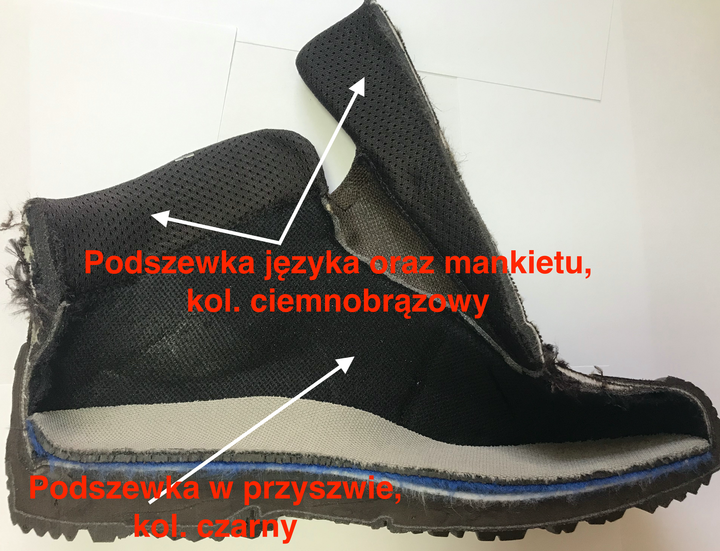

Odpowiedź :
Zamawiający dopuszcza wykonanie podszewki w przyszwie wykonanej z czarnej tkaniny o składzie surowcowym:16% poliamid, 84% poliester o podanych przez Wykonawcę parametrach dotyczących: masy powierzchniowej, odporności na ścieranie, wydłużenia do zerwania poprzecznego i wzdłużnego oraz wytrzymałości na rozciąganie.

Pytanie nr 13
Dotyczy WTU 114/DKWS – buty specjalne letnie WS
Czy Zamawiający dopuszcza wykonanie zewnętrznej wyściółki na kołnierzu wykonanej z Pianki PU o grubość: 4 mm ± 2 mm
Gęstość pianki EN ISO 845: 75 (± 5%) kg / m³
Zgodnie z normą DIN EN ISO 1798 wytrzymałość na rozciąganie: ≥ 230 kPa
Wydłużenie do zerwania: ≥ 100%
Kompresja ugięcia na ścisk 40%: ≥ 13 kPa

Odpowiedź :
Zamawiający dopuszcza wykonanie wyściółki na kołnierzu wykonanej z pianki
PU o grubość: 4 mm ± 2 mm o podanych przez Wykonawcę parametrach dotyczących: gęstości pianki, wydłużenia do zerwania, kompresji ugięcia na ścisk.

Pytanie nr 14
Dotyczy WTU 114/DKWS – buty specjalne letnie WS
Czy Zamawiający dopuszcza wykonanie wewnętrznej wyściółki kołnierza oraz wyściółki języka wykonanych z Pianki PU o grubość: 6 mm ± 2 mm,
Zgodnie z normą DIN EN ISO 1799 wytrzymałość na rozciąganie: ≥ 230 kPa
Wydłużenie do zerwania: ≥ 50%
Kompresja ugięcia na ścisk 40%: ≥ 13 kPa

Odpowiedź :
Zamawiający dopuszcza wykonanie wewnętrznej wyściółki kołnierza oraz wyściółki języka wykonanych z pianki PU o grubość: 6 mm ± 2 mm o podanych przez Wykonawcę parametrach dotyczących: wydłużenia do zerwania, kompresji ugięcia na ścisk.

Pytanie nr 15
Dotyczy WTU 114/DKWS – buty specjalne letnie WS
Czy Zamawiający dopuszcza wykonanie przedniej części systemu sznurowania (pkt 2, ppkt 2.5) - przelotki z taśmy oraz pętli ułatwiającej zakładanie obuwia (pkt 2, ppkt 2.12) wykonanej ze 100% poliestru w kolorze ciemnobrązowym?

Odpowiedź :
Zamawiający dopuszcza wykonanie przedniej części systemu sznurowania (pkt 2, ppkt 2.5) - przelotki z taśmy oraz pętli ułatwiającej zakładanie obuwia (pkt 2, ppkt 2.12) wykonanej ze 100% poliestru w kolorze ciemnobrązowym.

Pytanie nr 16
Dotyczy WTU 114/DKWS – buty specjalne letnie WS
Czy Zamawiający, pod pojęciem materiału zasadniczego miał na myśli: wierzchnią skórę welurową?

Odpowiedź :
Zamawiający pod pojęciem materiału zasadniczego ma na myśli wierzchnią skórę welurową.

Pytanie nr 17
Dotyczy WTU 114/DKWS – buty specjalne letnie WS
Czy Zamawiający może zaakceptować 8 opakowań jednostkowych w jednym opakowaniu zbiorczym?

Odpowiedź :
Zamawiający będzie akceptował pakowanie: 8 opakowań jednostkowych w jednym opakowaniu zbiorczym.

Pytanie nr 18
Dotyczy WTU 114/DKWS – buty specjalne letnie WS
Czy Zamawiający dopuszcza wykonanie obuwia ze skóry bydlęcej, zamszowej dogłębnie przefarbowanej na kolor piaskowy?

Odpowiedź :
Zamawiający nie dopuszcza takiego rozwiązania do wykonania przedmiotu zamówienia.

Pytanie nr 19
Dotyczy WTU 114/DKWS – buty specjalne letnie WS
Czy Zamawiający dopuszcza wykonanie pozostałych elementów obuwia tj. podeszwy, wyściółki, sznurowadeł, przelotek i podszewki w jednakowym, piaskowym kolorze?

Odpowiedź :
Zamawiający nie dopuszcza takiego rozwiązania do wykonania przedmiotu zamówienia.
Pytanie nr 20
Dotyczy WTU 114/DKWS – buty specjalne letnie WS
Czy Zamawiający dopuszcza umiejscowienie zewnętrznych elementów wentylacyjnych wykonanych z materiału typu Cordura w rejonie strefy sznurowania oraz na cholewce w sposób wskazany na załączonej fotografii?
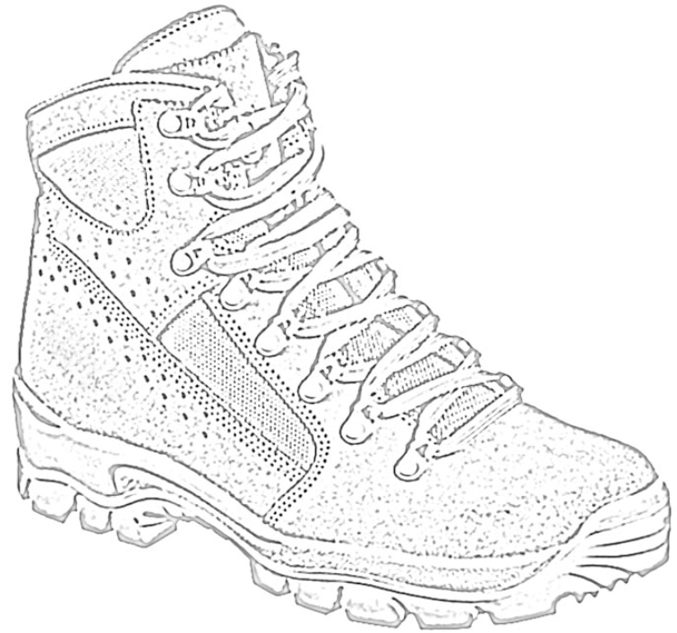
Odpowiedź :
Zamawiający dopuszcza umiejscowienie zewnętrznych elementów wentylacyjnych wykonanych z materiału typu Cordura w rejonie strefy sznurowania oraz na cholewce we wskazany sposób wskazany na załączonej fotografii.

Pytanie nr 21
Dotyczy WTU 114/DKWS – buty specjalne letnie WS
Czy Zamawiający dopuszcza wykonanie systemu sznurowania z 8 par metalowych, zamkniętych przelotek umożliwiających bardzo swobodne przemieszczanie się sznurowadeł aż do części środkowej, bez systemu klinującego, z jedną przelotką stabilizująca język?

Odpowiedź :
Zamawiający nie dopuszcza takiego rozwiązania do wykonania przedmiotu zamówienia.
Pytanie nr 22
Dotyczy WTU 114/DKWS – buty specjalne letnie WS
Czy Zamawiający dopuszcza niezastosowania pętli nylonowej ułatwiającej zakładanie obuwia na stopy?

Odpowiedź :
Zamawiający dopuszcza niezastosowanie pętli nylonowej ułatwiającej zakładanie obuwia na stopy.

Pytanie nr 23
Dotyczy WTU 114/DKWS – buty specjalne letnie WS
Czy Zamawiający dopuszcza system równoważny w postaci przymocowania podeszwy do cholewki metodą klejenia, która w sposób trwalszy łączy oba elementy obuwia?

Odpowiedź :
Zamawiający dopuszcza system równoważny w postaci przymocowania podeszwy
do cholewki metodą klejenia, która w sposób trwalszy łączy oba elementy obuwia.

Pytanie nr 24
Dotyczy WTU 114/DKWS – buty specjalne letnie WS
Czy Zamawiający dopuszcza, aby waga jednej pary obuwia w rozmiarze nr 8 wynosiła 1370+- 10g?

Odpowiedź :
Zamawiający nie dopuszcza takiego rozwiązania do wykonania przedmiotu zamówienia.

Pytanie nr 25
Dotyczy: treści swz oraz projektowanych postanowień umowy (załącznik nr 3 do SWZ)
Czy Zamawiający lub Gestor SpW, może dopuścić do wykonania umowy nie później niż do dnia 20 grudnia 2021 roku, bez naliczania kar umownych przywołanych w § 13?

Odpowiedź :
Zamawiający podtrzymuje termin wykonania zamówienia:
- rozpoczęcie: 30 dni od terminu podpisania umowy.
- zakończenie: 120 dni od daty zawarcia umowy, lub do dnia 30 listopada 2021 r. – w zależności od tego który z terminów upłynie wcześniej.

Pytanie nr 26
Dotyczy: treści swz oraz projektowanych postanowień umowy (załącznik nr 3 do SWZ)
Czy Zamawiający lub Gestor SpW, może zaakceptować wyniki badań oraz testów dla wyprodukowanej oraz dostarczanej partii obuwia pochodzące z laboratorium zakładowego producenta obuwia z zastrzeżeniem, że producent oraz dostawca spełniają wymóg posiadania wdrożonego i spełniającego wymagania zawarte w PN-EN ISO 9001:2015 systemu zarządzania jakością?
Zwracam się z prośbą o rozpatrywanie odstępstwa w oparciu o zapis §16, dla „projektowane postanowienia umowy”, załącznik nr 3 do SIWZ.

Odpowiedź :
Zamawiający dopuszcza wyniki badań oraz testów dla wyprodukowanej oraz dostarczanej partii obuwia pochodzące z laboratorium zakładowego producenta obuwia z zastrzeżeniem, że producent oraz dostawca spełniają wymóg posiadania wdrożonego i spełniającego wymagania zawarte w PN-EN ISO 9001:2015 systemu zarządzania jakością z akredytacją wg normy PN-EN ISO/IEC 17025.

Pytanie nr 27
Dotyczy: treści swz oraz projektowanych postanowień umowy (załącznik nr 3 do SWZ)
W sekcji III pkt 11 SIWZ, Zamawiający informuje, że specyfikacje ilościowo-rozmiarowe na dostawy PUiW zostaną przekazane wykonawcy w dniu podpisania umowy.
Czy Zamawiający lub Gestor SpW, może udostępnić specyfikacje rozmiarowe na aktualnym etapie postępowania?

Odpowiedź :
Zamawiający informuje, że specyfikacje ilościowo-rozmiarowe na dostawy PUiW zostaną przekazane wykonawcy w dniu podpisania umowy.

ZMIANA TREŚCI SWZ

Zamawiający informuje, iż działając zgodnie z art. 137 ust. 1 ustawy z dnia 11 września 2019 r. Prawo zamówień publicznych (DZ. U. z 2019 r, poz. 2019 z późn. zm.) dokonuje zmiany treści specyfikacji warunków zamówienia w niniejszym postępowaniu. Zmiana treści specyfikacji warunków zamówienia dokonana zostaje w zakresie:
- rozdz. XIII pkt. 1 SWZ - zmiana terminu, w którym wykonawcy pozostają związani złożoną ofertą;
- rozdz. XV pkt. 2 SWZ - zmiana terminu składania i otwarcia ofert, zmiana terminu przekazania przedmiotowych środków dowodowych oraz opisu sposobu ich przekazania zamawiającemu;
- rozdz. XV pkt. 6 SWZ - zmiana terminu otwarcia ofert.

Nowe terminy to:
- rozdz. XIII pkt. 1 SWZ:
Wykonawca pozostaje związany ofertą od dnia upływu terminu składania ofert, do dnia 03.09.2021r.

- rozdz. XV pkt. 2 SWZ:
Termin składania ofert upływa w dniu 07.06.2021 r. o godz. 9:00:00
Wzory PUiW należy złożyć (przekazać) w opakowaniu uniemożliwiającym ujawnienie jego zawartości opisanym w nw. sposób:
Wzór przedmiotu umundurowania i wyekwipowania w postępowaniu pn.: „Dostawa przedmiotów umundurowania i wyekwipowania – buty górskie WS,
buty specjalne letnie WS, zadanie nr ………”, sprawa Nr 66/2021
„nie otwierać przed 07.06.2021r. godz. 10:00:00”
oraz nazwa i dokładny adres wykonawcy, wraz z numerem telefonu.

- rozdz. XV pkt. 6 SWZ:
Otwarcie ofert rozpocznie się w dniu 07.06.2021 r. o godzinie 10:00:00 w siedzibie Zamawiającego

Zamawiający informuje jednocześnie iż przed upływem nowego terminu składania ofert wykonawcy zobowiązani są wnieść wadium w wysokości określonej zgodnie z zapisami SWZ oraz złożyć wzory przedmiotów umundurowania i wyekwipowania w sposób określony w zapisach rozdz. XV SWZ (z uwzględnieniem zmiany dokonanej w zakresie pkt. 2)
Powyższe informacje stają się integralną częścią specyfikacji istotnych warunków zamówienia.

Powyższa zmiana treści specyfikacji warunków zamówienia prowadzi do zmiany treści ogłoszenia o zamówieniu opublikowanego w DZUUE w dniu 30.04.2021r. pod nr 2021/S 084-214160.
W związku z powyższym Zamawiający działając zgodnie z art. 137 ust. 4 ustawy Pzp w dniu 25.05.2021 r. przekazał Urzędowi Publikacji Unii Europejskiej sprostowanie do ogłoszenia o zamówieniu. Przekazane sprostowanie do ogłoszenia o zamówieniu Zamawiający zamieszcza w załączeniu.

Kierownik

Sekcji Zamówień Publicznych

/-/ Paulina KORDOWSKA

wyk. A. GNIECIAK
dn. 27.05.2021 r.
SZPB 2612

